GROHE Atrio Handtuchring

GROHE

Eigenschaften

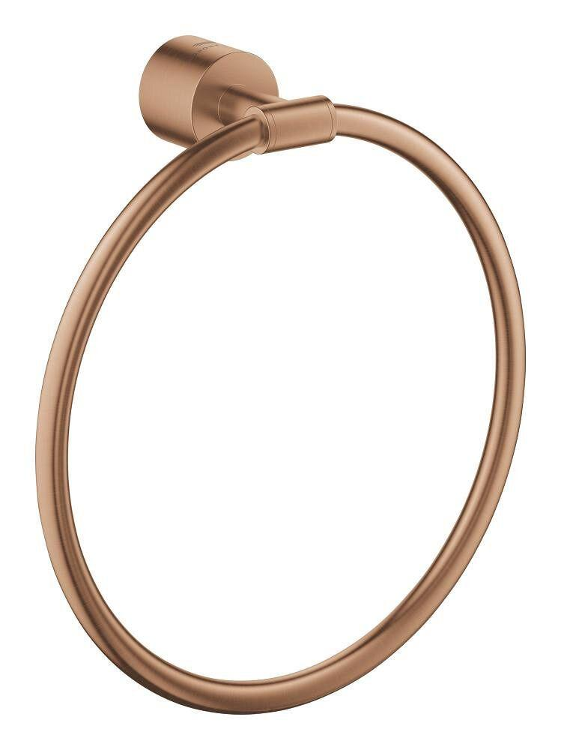

Farbton

chrom, Sonstige

Form

Ring rund

Montageart

Aufputz

Oberfläche

beschichtet, poliert, verchromt

Werkstoff

Messing

Höhe (mm)

212,00 - 215,00

Länge (mm)

203,00

Tiefe (mm)

69,00

Ausführung Abdeckrosette

rund

Anzahl Handtuchhalter

1,00

Durchmesser (mm)

200,00 - 203,00

Glue mounting

false